Tipo | Aspectos que modela | Notación en UML | Ejemplos usando UML | Implementación en código
Asociación | Relación  una clase al mismo nivel con otra y su tipo de relación
  Unidireccional
  Bidireccional
  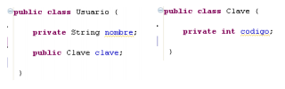
  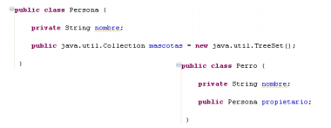
Agregación | Modela la relación entre las partes de un todo, relación no es fuerte |  |  | 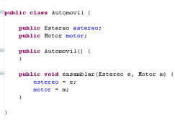
  Bidireccional
  Unidireccional
Composición |  |  |  | 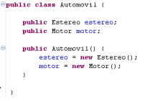
  Bidireccional
  Unidireccional
  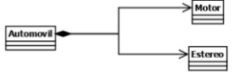
Generalización | Modela la relacion entre la super clase y sus subclases |  | 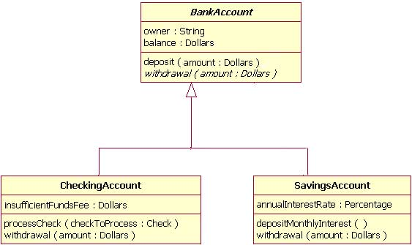 | class Calculation {  int z;  public void addition(int x, int y) {  z = x + y; System.out.println("The sum of the given numbers:"+z);  }  public void Subtraction(int x, int y) {  z = x - y; System.out.println("The difference between the given numbers:"+z);  }  }  public class My_Calculation extends Calculation {  public void multiplication(int x, int y) {  z = x * y;  System.out.println("The product of the given numbers:"+z);  }
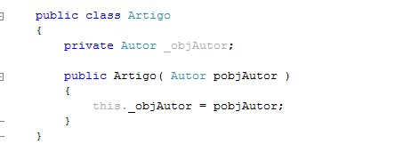  Dependencia | Modela que una clase utiliza operaciones o metodos de otra |  | 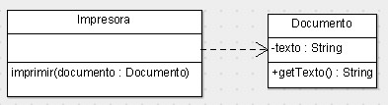 | class Documento {  private String texto;  public Documento(String texto) {  this.texto = texto;  }  public String getTexto() {  return this.texto;  }  }  class Impresora {  public Impresora() {  }  public void imprimir(Documento documento) {  String texto = documento.getTexto();  System.out.println(texto);  }  }
Realización | Clases asociadas a una interfaz | 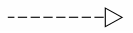 | 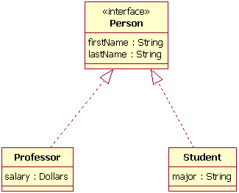 | interface MyInterface  {  public void method1();  public void method2();  }  class Demo implements MyInterface  {  public void method1()  {  System.out.println("implementation of method1");  }  public void method2()  {  System.out.println("implementation of method2");  }  public static void main(String arg[])  {  MyInterface obj = new Demo();  obj.method1();  }  }

Tipo | Aspectos | Notación | Ejemplo | Código
1 | Uno y solo uno | 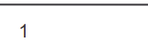 | 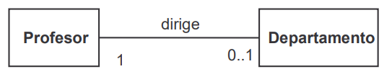 | 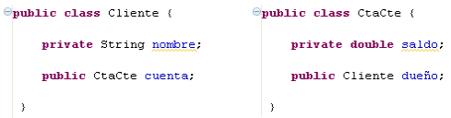
0…1 | Cero o uno | 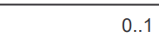
N…M  N…M | Desde N hasta M (muchos a muchos) |  | 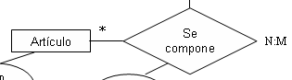 | 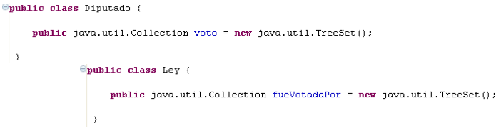

* | Muchos | 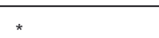 | 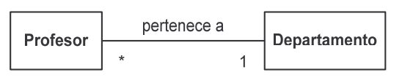 | 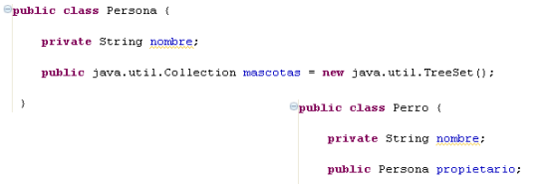
0…* | Cero o muchos | 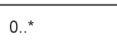 | 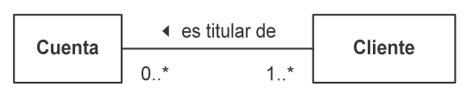 | 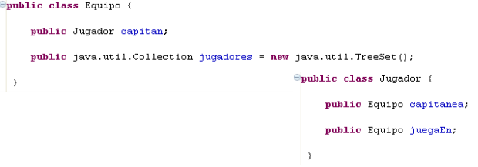
1…* | Uno o muchos (al menos uno) | 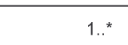 |  | 